金沙社区联合共驻共建单位自然公园管护中心、农牧业执法大队开展抗战胜利纪念日观影活动
2024年是中国人民抗日战争胜利79周年，为弘扬以爱国主义为核心的伟大民族精神，坚定爱国、爱党、爱社会主义的理想信念，2024年9月2日下午，金沙社区联合共驻共建单位自然公园管护中心、农牧业执法大队开展抗战胜利纪念日观影活动。
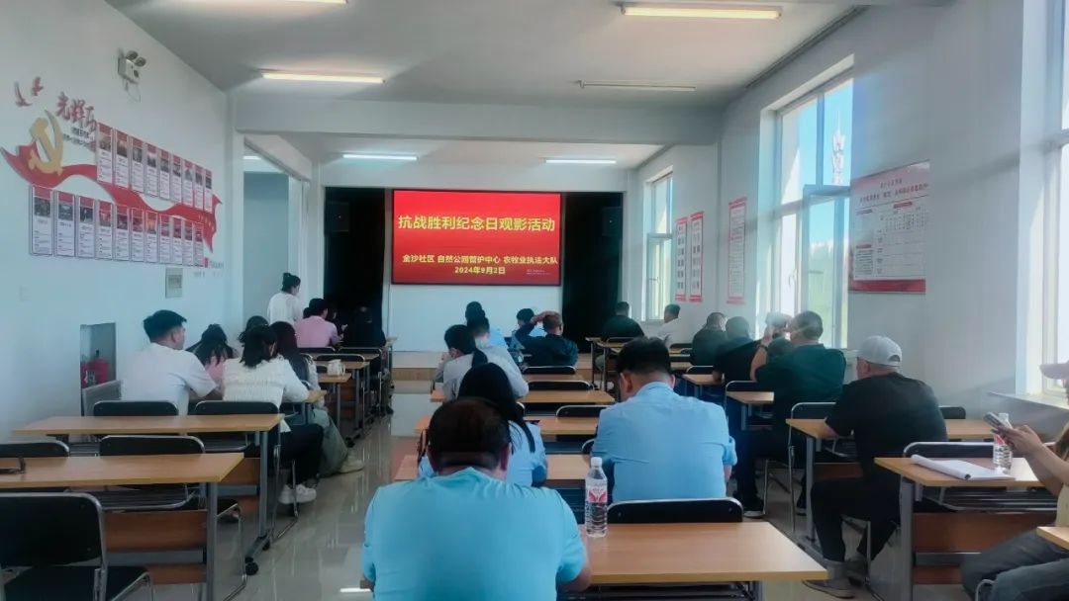
本次观影活动观看了电影《百团大战》，这部电影是抗日战争时期，八路军在华北敌后发动的一次大规模进攻和反“扫荡”的战役，由于参战兵力达105个团，故称“百团大战”。百团大战是抗日战争相持阶段八路军在华北地区发动的一次规模最大、持续时间最长的战役。百团大战仅前三个半月期间，进行大小战斗共1824次，重击了日伪军的反动气焰，有力地配合了国民党军正面战场的作战，极大地振奋了全国的抗战信心。
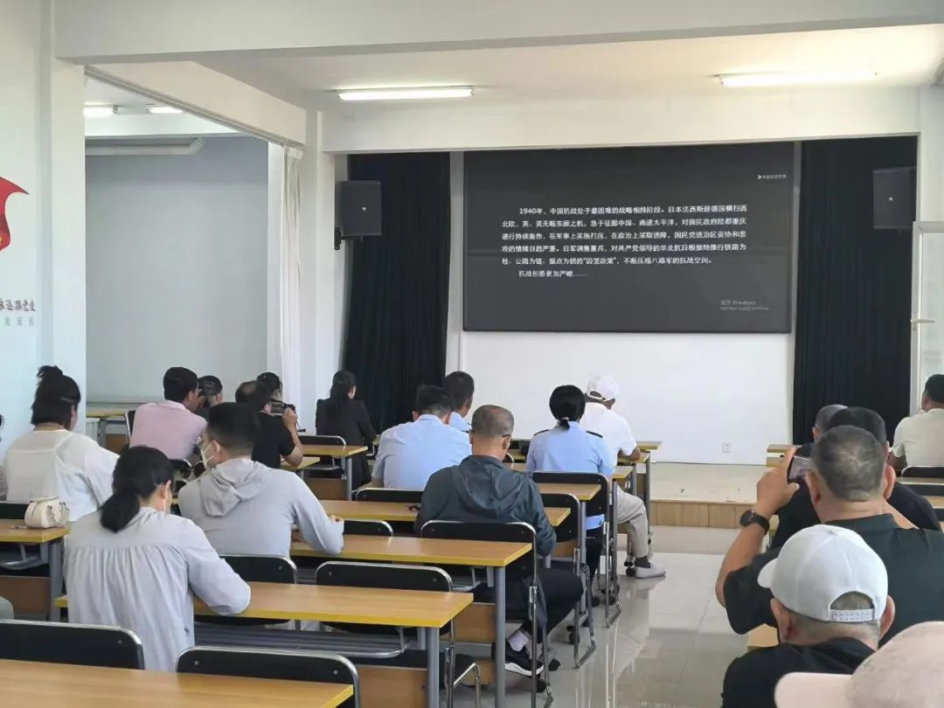
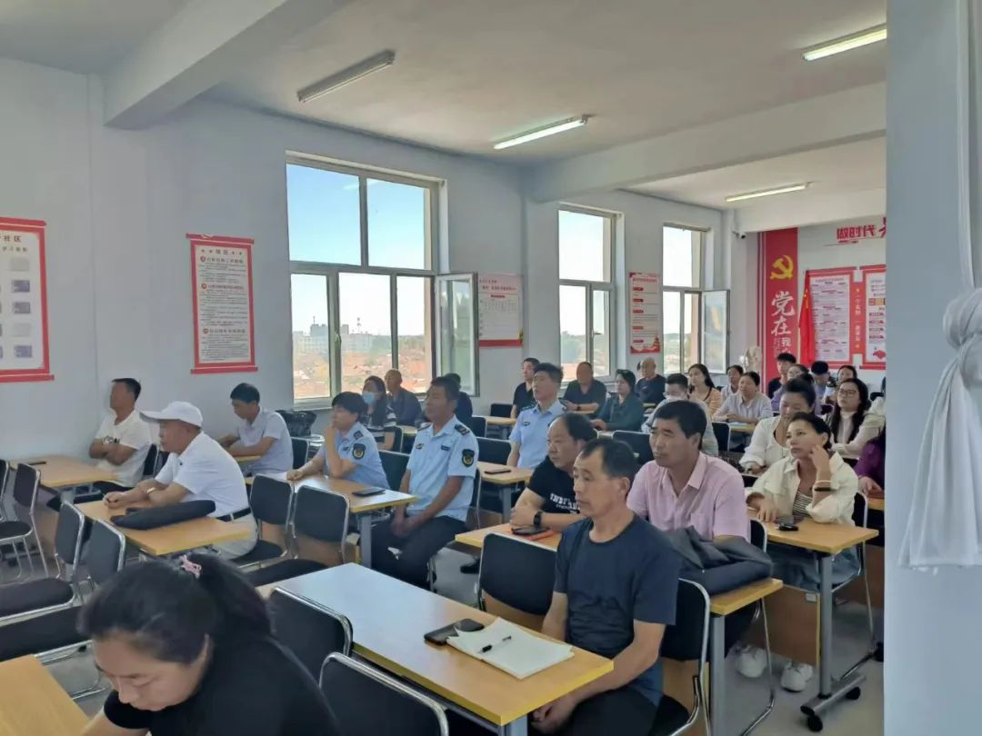
通过此次观影，提高了社区居民、党员和共驻共建单位干部职工对抗战胜利意义的认识度，更是激励大家注重民族团结凝聚奋进力量，珍惜今天来之不易的生活，为社会发展贡献个人能力。

